Projekt-Dokumentation: Dateninfrastruktur von Moki-Pro

Umsetzung der Infrastruktur
Dieses Dokument beschreibt die Umsetzung der Infrastruktur zur Datenerfassung. Dabei werden Daten von Sensoren an der Schleifmaschine (Ultrasonic) erfasst, in InfluxDB gespeichert und in Grafana visualisiert.

Überblick über die Infrastruktur
Die Abbildung 1 zeigt den strukturierten Prozessfluss innerhalb der entwickelten Infrastruktur:
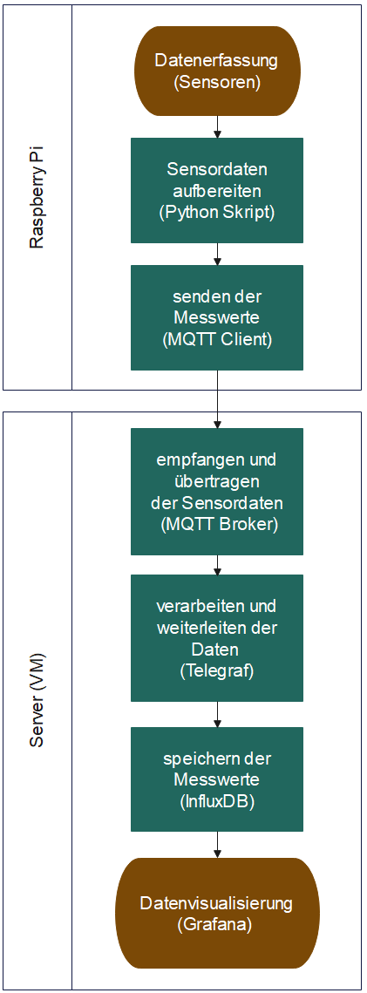
Abbildung 1 Prozessfluss
- Raspberry Pi: Erfasst Daten von den angeschlossenen Sensoren.
- Python-Skript: Bereitet die Sensordaten auf dem Raspberry Pi auf.
- MQTT-Client: Überträgt die aufbereiteten Daten an den MQTT-Broker.
- MQTT-Broker: Empfängt die Daten und leitet sie an Telegraf weiter.
- Telegraf: Verarbeitet die empfangenen Daten und speichert sie in InfluxDB.
- InfluxDB: Archiviert die Messwerte.
- Grafana: Visualisiert die gespeicherten Daten in benutzerfreundlichen Dashboards.

1.2 Hardwarekomponenten
Die verwendete Hardware umfasst:
- Raspberry Pi 4 Model B Rev 1.1
- (Farbsensor (TCS34725RGB): Erfasst den Status der Maschine über Farb-LEDs.)
- Temperatursensor (DS1820): Misst die Temperatur innerhalb der Schleifmaschine.
- Temperatur- und Feuchtigkeitssensor (DHT22): Misst die Umgebungstemperatur und Luftfeuchtigkeit im Labor.
Die Sensoren sind über ein Breadboard mit dem Raspberry Pi verbunden.

Sensoren-Schaltung
Die Sensoren werden einzeln über ein Breadboard mit dem Raspberry Pi verbunden. Die Schaltpläne für die Sensoren, in den folgenden Abbildungen zusehen, und nähere Details wie die Stromversorgung können auf den jeweiligen Shop-Seiten der Sensoren eingesehen werden (siehe Anhang).
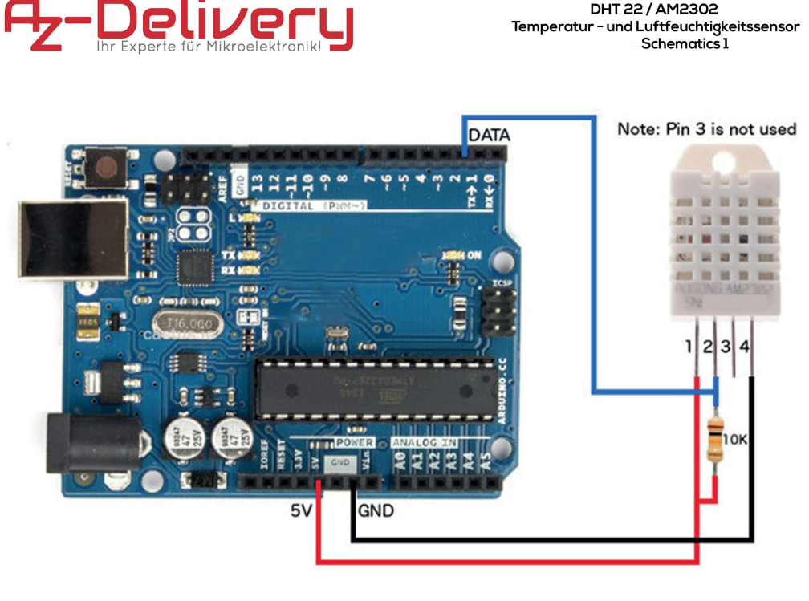
Abbildung 2 Schaltung DHT22
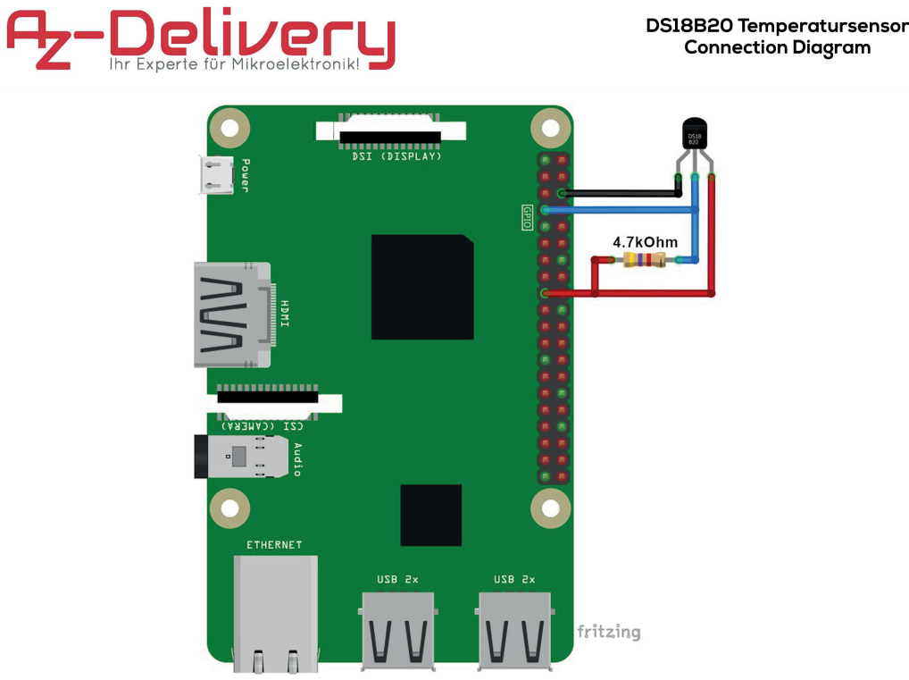
Abbildung 3 Schaltung DS18B20
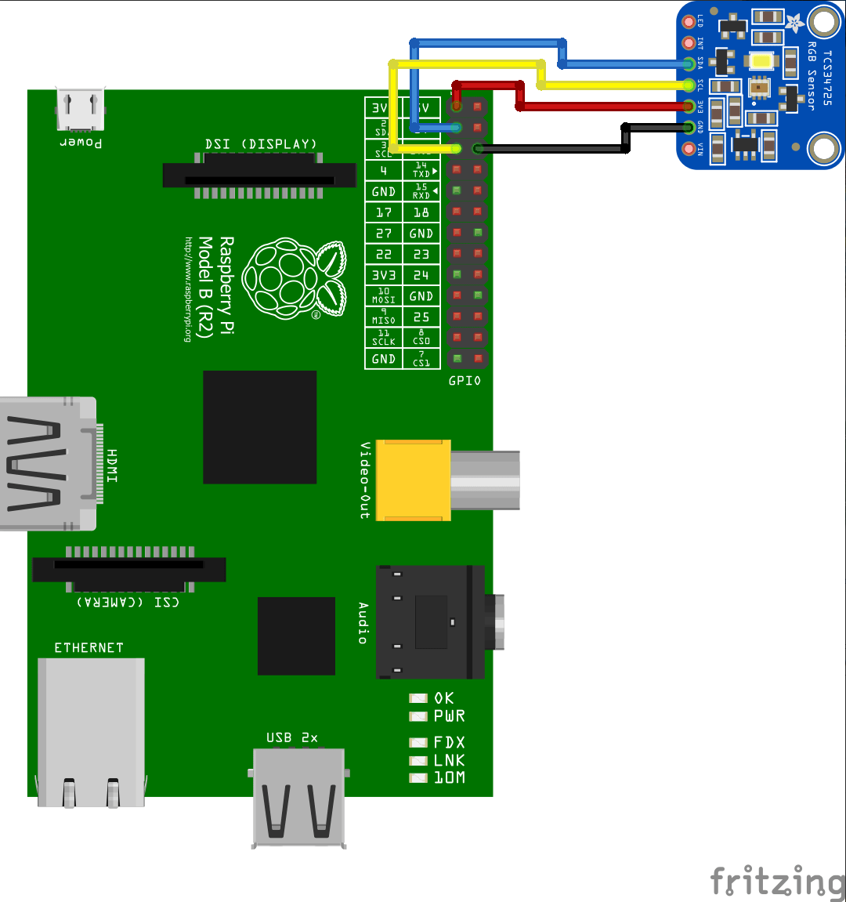
Abbildung 4 Schaltung TCS34725RGB

Abbildung 5 zeigt die Verdrahtung der Sensoren mit dem Breadboard und dem Raspberry Pi. Hierbei repräsentieren die roten Kabel die Stromversorgung, die schwarzen Kabel den Ground und die gelben sowie blauen Kabel dienen der Datenübertragung.
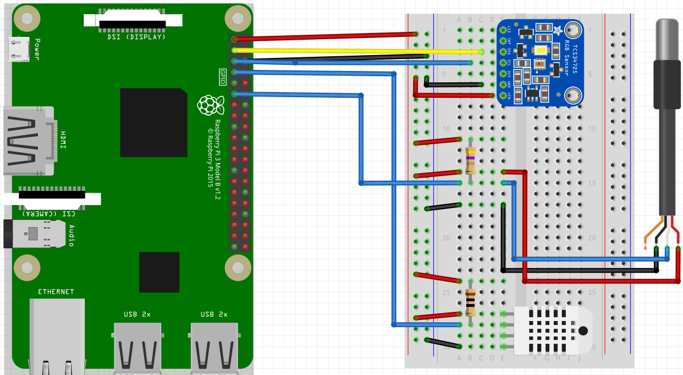
Abbildung 5 Schaltung der Sensoren

Gehäuse und Kabelmanagement
Um die Hardwarekomponenten geordnet und geschützt aufzubauen, wurde ein speziell für den Raspberry Pi konzipiertes Gehäuse verwendet. Nach der Bohrung von Löchern konnten die Anschlüsse installiert werden. Die Kabel wurden an die Sensoren gelötet und im Gehäuse befestigt. Abbildung 6 zeigt den Versuchsaufbau. Die einzelnen Komponenten sind in den Quellen zu finden.
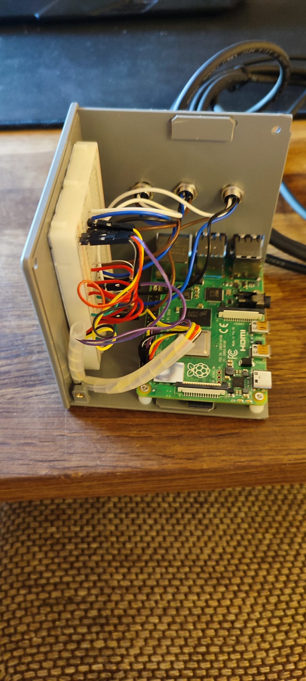
Abbildung 6 Versuchsaufbau

Softwarekomponenten
Die Softwarekomponenten umfassen:
- Betriebssystem: Raspbian GNU/Linux 11 (bullseye)
- Python-Skript: Erfasst und überträgt Sensordaten an den MQTT-Broker
- Docker-compose.yml: dient zur Definition und Verwaltung von Multi-Container-Docker-Anwendungen
- MQTT Mosquitto: Als Broker zur Datenübertragung
- Telegraf: Als Datenkollektor und -verarbeiter
- InfluxDB: Zur Datenspeicherung
- Grafana: Zur Datenvisualisierung

Betriebssystem und Systemkonfigurationen
Auf dem Raspberry Pi ist das Betriebssystem Raspbian GNU/Linux 11 (bullseye) installiert. Die Installation erfolgte mittels des Installers von raspberrypi.com auf die SD-Karte.

Docker-compose.yml
In der Docker-compose.yml werden die Quellen und Konfigurationen der Docker Images festgelegt.

version: "3"

services:
# mosquitto:
# image: eclipse-mosquitto:latest
# container_name: mosquitto
# restart: always
# ports:
# - "1883:1883"
# - "9001:9001"
# networks:
# - iot
# volumes:
# - ./mosquitto.conf:/mosquitto/config/mosquitto.conf

influxdb:
image: influxdb
container_name: influxdb
restart: always
ports:
- "8086:8086"
networks:
- iot
volumes:
- influxdb-data:/var/lib/influxdb2
- influxdb-config:/etc/influxdb2
environment:
- DOCKER_INFLUXDB_INIT_MODE=setup
- DOCKER_INFLUXDB_INIT_USERNAME=Admin
- DOCKER_INFLUXDB_INIT_PASSWORD=Ka5JY?TP.E!/XbV
- DOCKER_INFLUXDB_INIT_ORG=EAH
- DOCKER_INFLUXDB_INIT_BUCKET=Sensordata
- DOCKER_INFLUXDB_INIT_ADMIN_TOKEN=lS=wvVM;Duu@-X(U!oZq=p5ix_Ht)-Xt(2CM_Bmvwk/zls-BhHP/rpcVq4c?hzRaJpR,/_7t==TcpBg8\JUzW_/

telegraf:
image: telegraf
#command: --debug
container_name: telegraf
restart: always
volumes:
- ./telegraf.conf:/etc/telegraf/telegraf.conf:ro
depends_on:
- influxdb
networks:
- iot

grafana:
image: grafana/grafana
container_name: grafana
restart: always
ports:
- "3000:3000"
networks:
- iot
volumes:
- ./grafana-provisioning:/etc/grafana/provisioning
- grafana-data:/var/lib/grafana
depends_on:
- influxdb

networks:
iot:

volumes:
grafana-data:
influxdb-data:
influxdb-config:

MQTT Mosquitto
MQTT (Message Queueing Telemetry Transport) ist ein weit verbreitetes Kommunikationsprotokoll im IoT. Es ermöglicht die effiziente Übertragung kurzer Nachrichten. Mosquitto dient als MQTT-Broker und Paho als Client, der die Nachrichten an den Broker sendet. Mosquito wurde direkt installiert, und aus den Docker Compose entfernt um möglich Schwierigkeiten beim empfangen der Daten zu verhindern.
MQTT Mosquitto Konfigurition ist durch diesen Befehl zu finden: sudo nano /etc/mosquitto/mosquitto.conf
Mosqitto ist folgendermaßen konfiguriert:
# Place your local configuration in /etc/mosquitto/conf.d/
#
# A full description of the configuration file is at
# /usr/share/doc/mosquitto/examples/mosquitto.conf.example

#pid_file /run/mosquitto/mosquitto.pid

persistence true
persistence_location /var/lib/mosquitto/

log_dest file /var/log/mosquitto/mosquitto.log

include_dir /etc/mosquitto/conf.d

listener 1883
allow_anonymous true
Durch die Option „listener 1883“ wird festgelegt, dass Mosquitto auf Port 1883 auf eingehende Verbindungen hört. Die Option „allow_anonymous true“ ermöglicht es Clients, sich ohne Authentifizierung mit dem Broker zu verbinden. Dies kann für Test- oder Entwicklungsumgebungen nützlich sein, sollte jedoch in Produktionsumgebungen vermieden werden, da es ein Sicherheitsrisiko darstellen kann.

Python-Skript zur Sensordatenerfassung
Das Python-Skript sammelt, verarbeitet und sendet Sensordaten mittels MQTT. Es nutzt Bibliotheken wie json, datetime, ntplib, socket, paho.mqtt.client, board, adafruit_dht und adafruit_tcs34725 zur Interaktion mit den Sensoren und zur Datenübertragung.
Nicht das aktuelle Skript läuft momentan ohne den Farbsensor (nicht angeschlossen)
import json
from datetime import datetime
import ntplib
import socket
import paho.mqtt.client as mqtt
from paho.mqtt import client as mqtt_client
import board
import adafruit_dht
import adafruit_tcs34725

# Time intervals in seconds
ntp_update_interval = 30 * 60 # 1/2 hours
dht22_measurement_interval = 3 # 3 seconds
mqtt_publish_interval = 5 # 30 seconds
sleep_interval = 1 # 3 seconds

# MQTT Broker Settings
mqtt_broker = "agb-mokipro-db.one.fc.eah-jena.de"
mqtt_port = 1883
mqtt_topic = "SensordatenPi1" # MQTT topic for sensor data and status

# NTP Server Settings
ntp_server = "time.eah-jena.de"

# Create MQTT Client with automatic reconnection
def connect_mqtt(client_id):
def on_connect(client, userdata, flags, rc):
if rc == 0:
print("Connected to MQTT Broker!")
else:
print(f"Failed to connect, return code {rc}")

def on_disconnect(client, userdata, rc):
print(f"Disconnected. Trying to reconnect...")
client.reconnect()

client = mqtt_client.Client(client_id)
client.on_connect = on_connect
client.on_disconnect = on_disconnect

while True:
try:
client.connect(mqtt_broker, mqtt_port)
return client
except:
print("MQTT connection failed. Retrying in 30 seconds.")
time.sleep(30) # Retry after 30 seconds

# Function to connect to NTP server
def check_ntp_time():
try:
c = ntplib.NTPClient()
response = c.request('time.eah-jena.de', version=3, timeout=5) # Set timeout to 5 seconds
ntp_time = datetime.fromtimestamp(response.tx_time)
print("NTP time successfully updated.")
return ntp_time
except socket.timeout as timeout_err:
print(f"NTP request timed out: {str(timeout_err)}")
return None
except ntplib.NTPException as ntp_err:
print(f"NTP exception: {str(ntp_err)}")
return None
except Exception as e:
print(f"An unexpected error occurred during NTP time update: {str(e)}")
return None

# Function to measure humidity and temperature (DHT22 Sensor)
def read_dht22_values(pin):
try:
dhtDevice = adafruit_dht.DHT22(pin, use_pulseio=False)
dht22_temperature = dhtDevice.temperature
dht22_humidity = dhtDevice.humidity
return dht22_temperature, dht22_humidity
except RuntimeError as error:
print("Error reading DHT22 data:", error)
return None, None

# Function to measure temperature (DS1820 Sensor)
def read_ds1820_temperature(device_path):
try:
tempfile = open(device_path)
content = tempfile.read()
tempfile.close()
temp_data = content.split("\n")[1].split(" ")[9]
ds1820_temperature = float(temp_data[2:]) / 1000
return round(ds1820_temperature, 1)
except Exception as e:
print("Error reading DS1820 temperature:", str(e))
return None

# Function for color sensor (TCS34725 Sensor)
def read_color_data():
i2c = board.I2C() # uses board.SCL and board.SDA
sensor = adafruit_tcs34725.TCS34725(i2c)
color_rgb = sensor.color_rgb_bytes
return color_rgb

def publish_sensor_data_and_status(client, current_time):
# Initialize the status variable
NTPstatus = "NTP server not reachable, using local time"

# Check and update NTP time when the script starts
ntp_time = check_ntp_time()

if ntp_time:
current_time = ntp_time
NTPstatus = "NTP time successfully updated."

# Set the initial value for last_ntp_update_time
last_ntp_update_time = current_time

dht22_last_measurement_time = None
dht22_last_temperature = None
dht22_last_humidity = None
last_successful_dht22_measurement_time = None

# Set the loop for DHT22 measurement
last_dht22_measurement_time = current_time

# Set the loop for data transmission
last_mqtt_publish_time = current_time

while True:
# print("Before NTP update check") # Debugging Option
current_time = datetime.now()

# Check if it's time to update NTP time
if (current_time - last_ntp_update_time).total_seconds() >= ntp_update_interval:
ntp_time = check_ntp_time()

if ntp_time:
current_time = ntp_time
NTPstatus = "NTP time successfully updated."
else:
NTPstatus = "NTP server not reachable, using local time"

last_ntp_update_time = current_time

# print("After NTP update check") # Debugging Option

# Check if it's time to measure DHT22 data
if (current_time - last_dht22_measurement_time).total_seconds() >= dht22_measurement_interval:
try:
dht22_temperature, dht22_humidity = read_dht22_values(board.D4)

if (dht22_temperature is not None and dht22_humidity is not None):
last_successful_dht22_measurement_time = current_time
dht22_last_measurement_time = current_time
dht22_last_temperature = dht22_temperature
dht22_last_humidity = dht22_humidity
else:
dht22_last_measurement_time = None
dht22_last_temperature = None
dht22_last_humidity = None
except Exception as e:
print("Error reading DHT22 data:", str(e))

last_dht22_measurement_time = current_time

# Check if a successful measurement was taken in the last 30 seconds
if last_successful_dht22_measurement_time is not None and (current_time - last_successful_dht22_measurement_time).total_seconds() > 30:
last_successful_dht22_measurement_time = None
dht22_last_temperature = None
dht22_last_humidity = None

# Check if it's time to transmit data
if (current_time - last_mqtt_publish_time).total_seconds() >= mqtt_publish_interval:
try:
ds1820_temperature = read_ds1820_temperature("/sys/bus/w1/devices/28-0301a279b45b/w1_slave")
color_rgb = read_color_data()

current_datetime = datetime.now()
timestamp = current_datetime.strftime("%d/%m/%Y %H:%M:%S")
timestampinflux = int(time.time() * 1e9)

data = {
"dht22_temperature": dht22_last_temperature,
"dht22_humidity": dht22_last_humidity,
"ds1820_temperature": ds1820_temperature,
"red": color_rgb[0],
"green": color_rgb[1],
"blue": color_rgb[2],
"NTPstatus": NTPstatus,
"timestamp": timestamp,
"timestampinflux": timestampinflux
}

msg = json.dumps(data)

result = client.publish(mqtt_topic, msg)
status = result.rc
print(f"Current status: {NTPstatus}") # Debugging-Anweisung
if status == mqtt.MQTT_ERR_SUCCESS:
print(f"Data `{msg}` sent to Topic `{mqtt_topic}`")
else:
print(f"Error sending data to Topic {mqtt_topic}")

except Exception as e:
print("Error transmitting data:", str(e))

last_mqtt_publish_time = current_time

time.sleep(sleep_interval)

# Main Program
if __name__ == '__main__':
client = connect_mqtt("data_publisher")
client.loop_start()

while True:
ntp_time = check_ntp_time()

if ntp_time:
publish_sensor_data_and_status(client, ntp_time)
else:
publish_sensor_data_and_status(client, datetime.now())

Telegraf
Telegraf ist ein flexibler Open-Source-Agent zur Datenerfassung aus verschiedenen Quellen. Die Konfiguration erfolgt über eine Datei, die leicht verständlich ist und sich automatisch generieren lässt. In diesem Projekt wird Telegraf genutzt, um Daten von MQTT an InfluxDB weiterzuleiten.
[[inputs.mqtt_consumer]]
servers = ["tcp://agb-mokipro-db.one.fc.eah-jena.de:1883"]
qos = 0
connection_timeout = "30s"
topics = [ "dht22", "ds1820" ]
data_format = "json_v2"

[[inputs.mqtt_consumer.json_v2]]
measurement_name = "data"
timestamp_path = "timestampinflux"
timestamp_format = "unix_ns"
timestamp_timezone = "Europe/Berlin"

[[inputs.mqtt_consumer.json_v2.field]]
path = "dht22_temperature"
type = "float"
topic = "dht22"

[[inputs.mqtt_consumer.json_v2.field]]
path = "dht22_humidity"
type = "float"
topic = "dht22"

[[inputs.mqtt_consumer.json_v2.field]]
path = "ds1820_temperature"
type = "float"
topic = "ds1820"

[[inputs.mqtt_consumer.json_v2.tag]]
path = "NTPstatus"

[[inputs.mqtt_consumer.json_v2.tag]]
path = "timestamp"

[[outputs.influxdb_v2]]
urls = ["http://agb-mokipro-db.one.fc.eah-jena.de:8086"]
token = "M2TcVhTYRYrDdXHYUw1aZbAcmEpUc97nifcw1wQV6ZVXUN61RYO6KZqLawCASTQfV_JeR3-p2ATImh91HAfphw=="
organization = "EAH"
bucket = "Sensordaten"
insecure_skip_verify = true

Grafana
Grafana ist ein leistungsstarkes Tool zur Visualisierung und Analyse von Daten. Es unterstützt zahlreiche Datenquellen und bietet umfassende Möglichkeiten zur Echtzeitanalyse und -überwachung. In Kombination mit InfluxDB ermöglicht Grafana eine zuverlässige Lösung für die Datenvisualisierung.
Obwohl Grafana im Docker Compose enthalten ist, wird die zuvor verwendete Grafana-Instanz genutzt, da sie bereits wie gewünscht konfiguriert ist.

Quellen:
 | Informationen zu den Sensoren
Datenblatt DHT22: | https://cdn.shopify.com/s/files/1/1509/1638/files/DHT_22_-_AM2302_Temperatur_und_Luftfeuchtigkeitssensor_Datenblatt.pdf?11983326290748777409
Schaltungsplan  DHT22: | https://cdn.shopify.com/s/files/1/1509/1638/files/DHT_22_-_AM2302_Temperatur-_und_Luftfeuchtigkeitssensor_atmega_Schematics_1.pdf?v=1677138007
Datenblatt  DS18B20: | https://cdn.shopify.com/s/files/1/1509/1638/files/DS18B20_TO-92_datasheet_0ec6827c-2bee-4eca-8a6d-5d68ae26bd8f.pdf?v=1656592898
Schaltungsplan  DS18B20: | https://cdn.shopify.com/s/files/1/1509/1638/files/DS18B20_Temperatursensors_Connection_Diagrams.pdf?v=1615282043
Datenblatt  TCS3472: | https://cdn.shopify.com/s/files/1/1509/1638/files/TCS3472_datasheet.pdf?v=1675927629
Schaltungsplan  TCS3472: | http://www.getmicros.net/raspberry-pi-and-tcs34725-color-sensor-java-example.php
 | Komponenten
Raspberry Pi 4 Model B Rev 1.1 | https://www.raspberrypi.com/products/raspberry-pi-4-model-b/
DHT22-Sensor | https://www.reichelt.de/entwicklerboards-temperatur-feuchtigkeitssensor-dht22-debo-dht-22-brd-p266104.html?PROVID=2788&gclid=CjwKCAjwgsqoBhBNEiwAwe5w07Tew4_fYczufxC7GeSqlt5688w8__-LK-xz1gMHgw_wZBId205oRRoCEHkQAvD_BwE
DS18B20-Sensor | https://www.reichelt.de/shelly-temperatur-sensor-ds18b20-shelly-ds18b20-p287127.html?&trstct=pos_0&nbc=1
TCS3472-Sensor | https://www.az-delivery.de/products/tcs34725-rgb-color-sensor?_pos=1&_sid=addfee278&_ss=r
Gehäuse Cube | https://www.reichelt.de/gehaeuse-fuer-raspberry-pi-4-cube-dunkelgrau-rpi-case4-cb-dg-p279773.html
Breadboard | https://www.reichelt.de/experimentier-slide-steckboard-300-100-kontakte-steckboard-s4-p177331.html?&trstct=pos_6&nbc=1
M 8, 4-pol, Buchse | https://www.reichelt.de/sal-m-8-4-pol-buchse-gerade-conec-42-01245-p249162.html?&trstct=vrt_pdn&nbc=1
Sensorleitung, M8, 4 pol | https://www.reichelt.de/sensorleitung-m8-4-pol-st-offenes-ende-2-m-lut-0810-0-2-p223081.html?&trstct=vrt_pdn&nbc=1
Betriebssystem  Raspberry: | https://www.raspberrypi.com/software/operating-systems/

Konfiguration mit Farbsensor
GNU nano 7.2 telegraf.conf
# Read metrics from MQTT topic(s)
[[inputs.mqtt_consumer]]
servers = ["tcp://agb-mokipro-db.one.fc.eah-jena.de:1883"]
qos = 0
topics = [ "SensordatenPi2","SensordatenPi1" ]
connection_timeout = "30s"
data_format = "json_v2"

[[inputs.mqtt_consumer.json_v2]]
measurement_name = "data"
timestamp_path = "timestamp"

timestamp_format = "unix"
timestamp_timezone = "Europe/Berlin"

[[inputs.mqtt_consumer.json_v2.field]]
path = "dht22_temperature"
type = "float"
[[inputs.mqtt_consumer.json_v2.field]]
path = "dht22_humidity"
type = "float"
[[inputs.mqtt_consumer.json_v2.field]]
path = "ds1820_temperature"
type = "float"
[[inputs.mqtt_consumer.json_v2.field]]
path = "red"
type = "float"
[[inputs.mqtt_consumer.json_v2.field]]
path = "green"
type = "float"
[[inputs.mqtt_consumer.json_v2.field]]
path = "blue"
type = "float"

[[inputs.mqtt_consumer.json_v2.tag]]
path = "NTPstatus"
[[inputs.mqtt_consumer.json_v2.tag]]
path = "timestamp"

# Output Configuration for telegraf agent
[[outputs.influxdb_v2]]
urls = ["http://agb-mokipro-db.one.fc.eah-jena.de:8086"]
token = "2enimJByiFilHAn_0MEFL_GsY4I6B-gxYqrryUfnY4nFHN4urko0x6k6CdS53i5cKx4BImmyqT-pAfdDLIX2MA=="
organization = "some_org"
bucket = "Sensordaten"
insecure_skip_verify = true

wie der DS1820 Sensor bzw. wie der Pi konfiguriert werden muss für den Sensor
https://randomnerdtutorials.com/raspberry-pi-ds18b20-python/
bei 5V wurde der Sensor nicht erkannt

